郑州艺术幼儿师范学校“迎新春”

音乐教师专业技能汇报演出

2020年元月

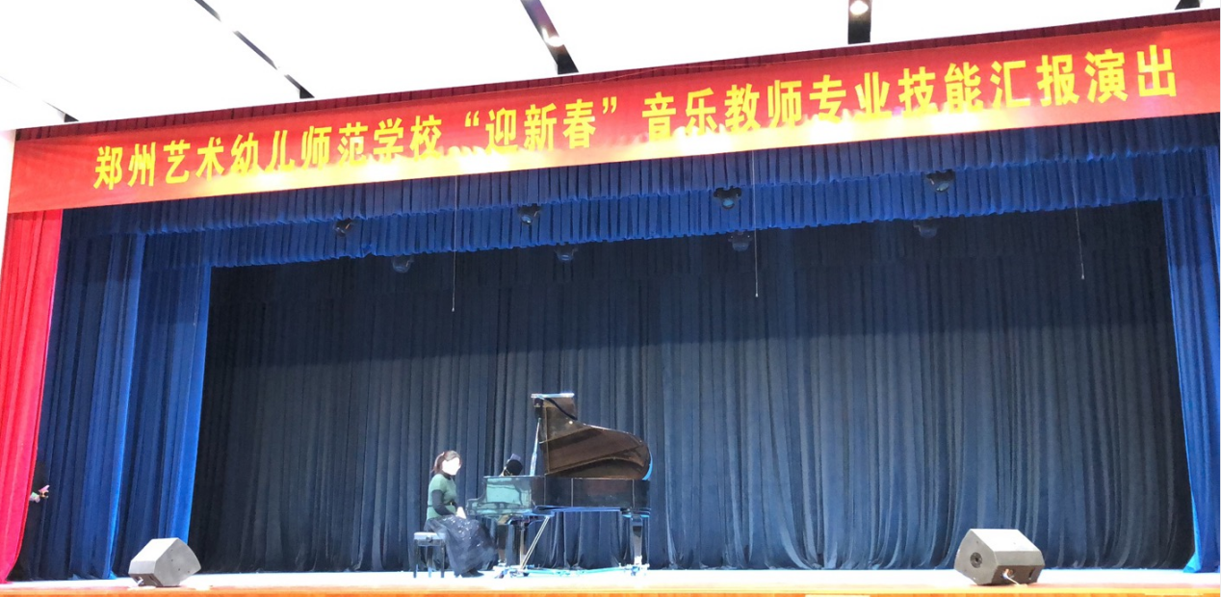

钢琴教师林洁演奏

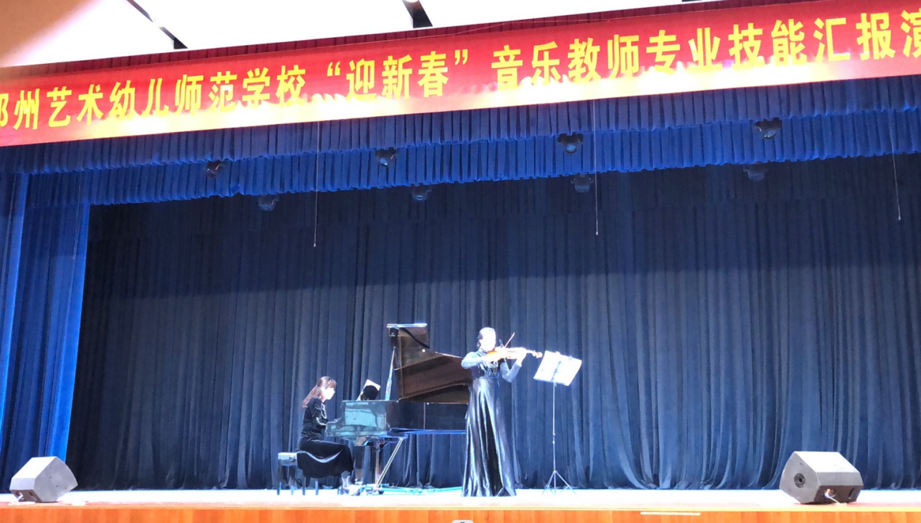

黄洋小提琴演奏

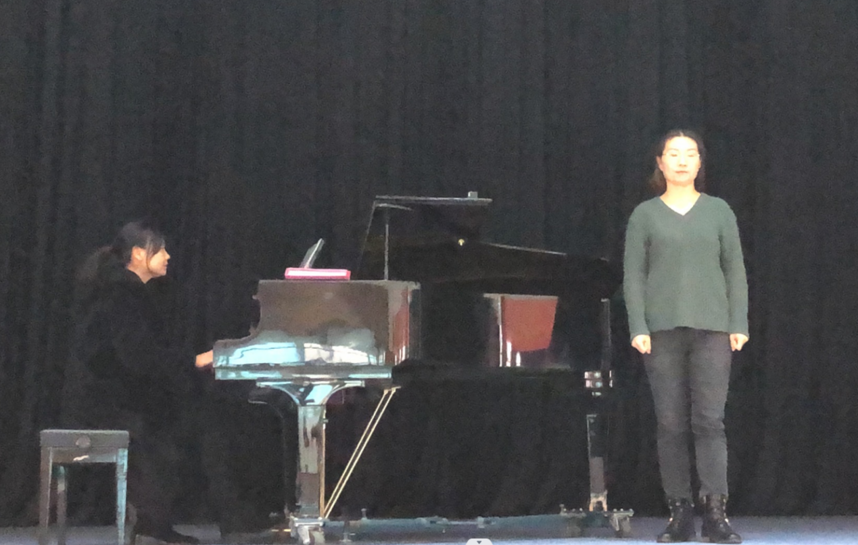

声乐教师刘艳伟演唱

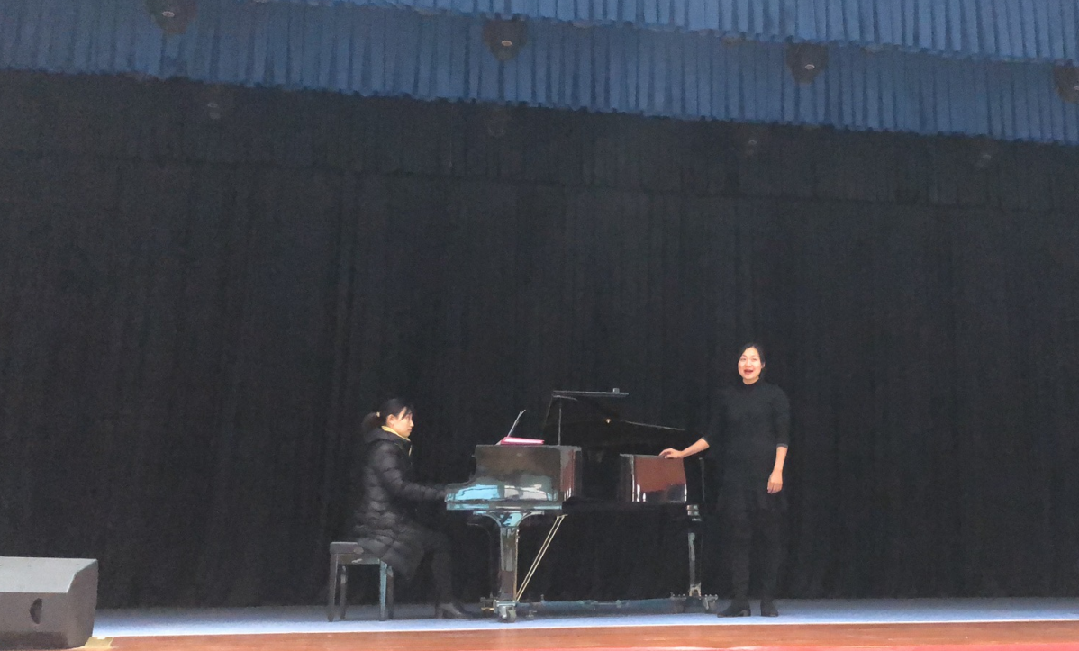

声乐教师贾会青演唱

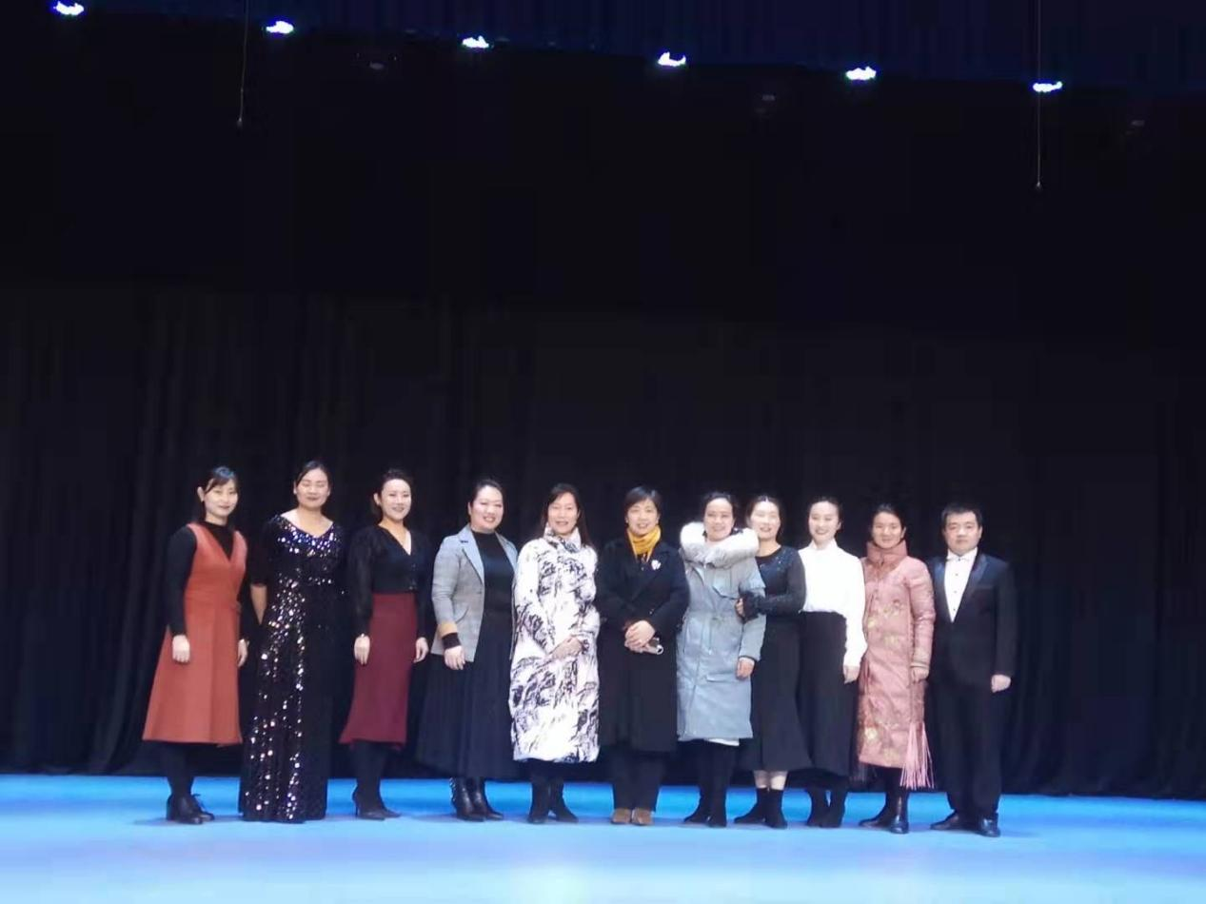

声乐教师与专家评委合影留念

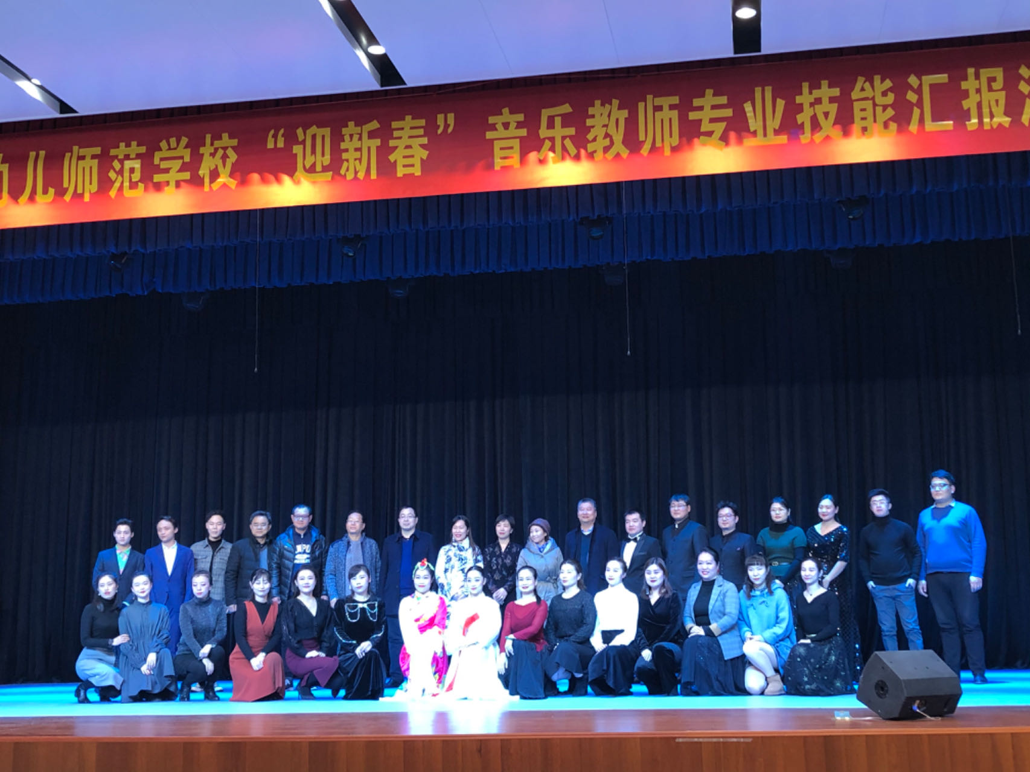

与会教师与所有专家、领导合影留念

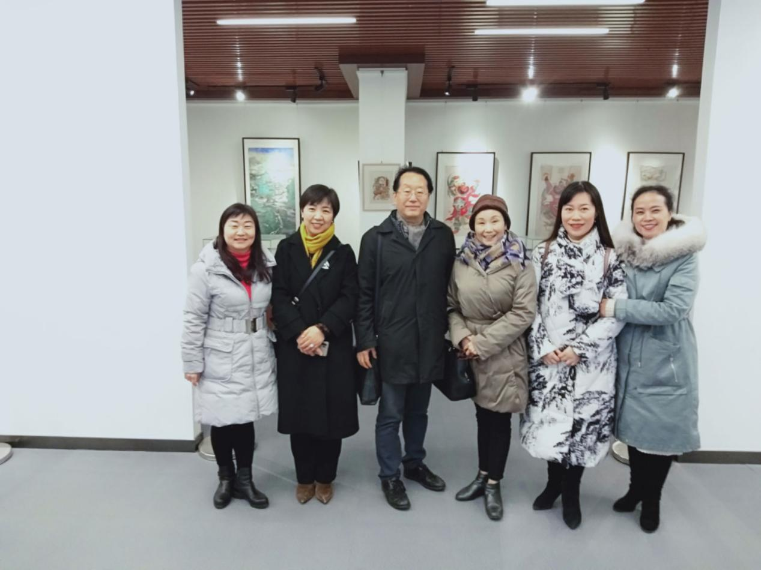

与专家参观我校非遗馆